软件项目开发文档

项目名称:ATM机模拟仿真
项目负责人:张浩
起止日起:2017年11月27日至2017年12月10日

目录
项目论证
项目概述
项目背景
项目开发计划书
项目组织
实施计划
需求分析
软件描述
功能需求
系统设计
概要设计
详细设计

项目需求
- 只留必要功能。
- 不限平台

功能需求
在使用银行卡的情况下
- 查询功能：使用银行卡加密码的方式进行登陆，选择“查询余额”进行余额查询。
- 取款功能：使用银行卡加密码的方式进行登陆，选择“提取现金”，输入相应的金额后，进行现金提取。
- 转帐功能：使用银行卡加密码的方式及进行登录，选择转账，输入转入账户的银行卡号，输入待转金额，进行转入。
- 存钱功能：是用银行卡/卡号加密码的方式进行登陆，选择存钱，存取钞口打开，将钞票叠整齐后放入存钞口内，ATM机识别金额，核对金额无误后，选择结束存钞，将相应账户的余额增加。
在不使用银行卡和存折的情况下
  - 无卡无折存款

概要设计

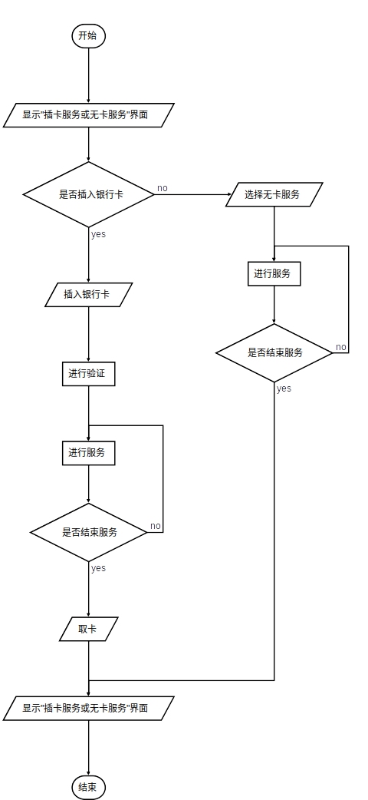

详细设计
在使用银行卡的情况下.

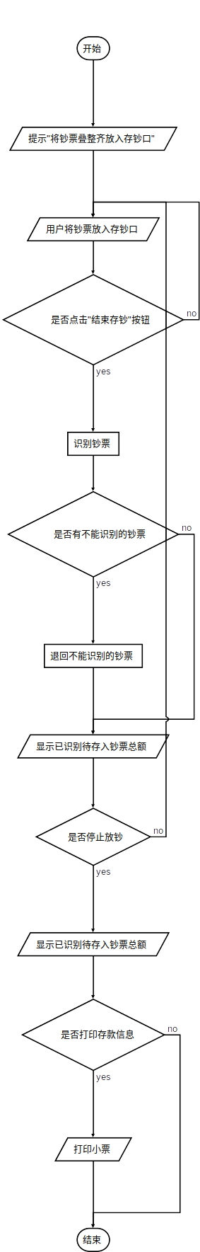

存款功能

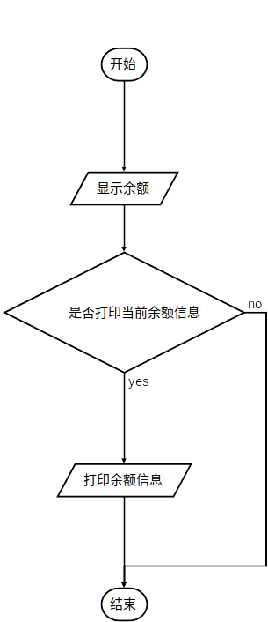
查询功能:

取款功能
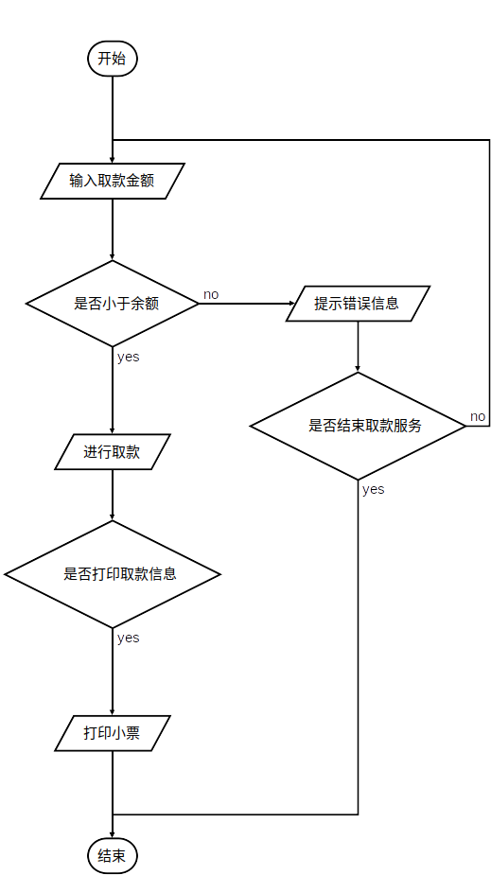

转账功能
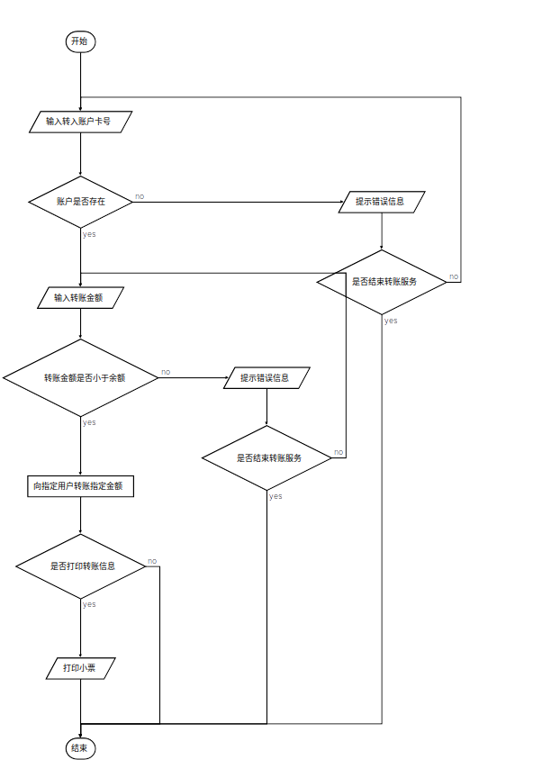

插卡服务概要
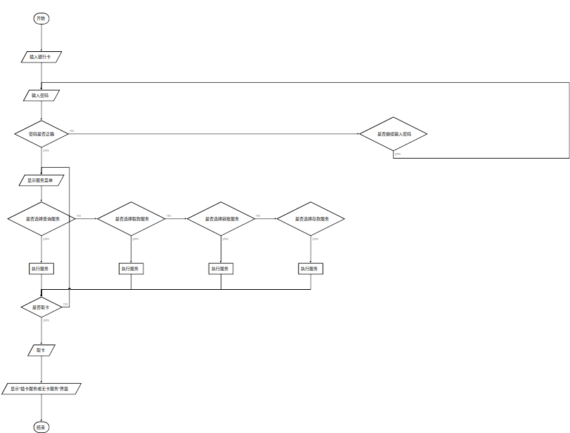

无卡服务概要
